Diversiteit in de klas
Leerkrachtenbundel
2021

Inleiding

In deze bundel vind je achtergrondinformatie over diversiteit in het onderwijs. Daarnaast vind je ook enkele lessuggesties. Deze lessuggesties met hun bijlagen kan je ook digitaal bekijken en downloaden op www.willebroek.be/diversiteitindeklas.

Wil jij op schoolniveau aan de slag met dit thema, maar weet je niet goed waar te beginnen? Contacteer onze dienst Onderwijs. Zij staan klaar om te helpen.

Diversiteit is de realiteit ook in de klas

Onze kinderen groeien op in een diverse wereld waarin gezinnen verschillende samenstellingen kennen, de wereld met 1 klik bereikbaar is, je jouw eigen weg en keuzes kan maken en je culturele achtergrond en opvoeding kan verschillen van die van je klasgenoten. In deze dagelijkse realiteit leren onze kinderen van en aan elkaar en ook als leerkrachten leren we hiervan elke dag bij.

Helaas zien we in lesmateriaal vaak nog een blanke, hetero, normatieve voorbeelden aan bod komen. Ook binnen het lerarenkorps is de diversiteit vaak nog minder groot dan bij de leerlingen. Daarom is het van het grootste belang om even stil te staan bij de lesmaterialen die je gebruikt.

Uit een bevraging van de Koning Boudewijnstichting blijkt dat mensen van Afrikaanse herkomst ervaren dat ze te weinig vertegenwoordigd zijn in televisieprogramma’s. Zij vinden dat de Belgische media de vooroordelen tegenover Afrikanen veeleer versterken en niet aan iedereen dezelfde mogelijkheden bieden om zich te uiten. Blanken zijn oververtegenwoordigd in de media. Zo wordt hun dominante positie versterkt. Het ‘white privilege’ werkt namelijk ook door in de media en andere beelden. Mensen met een donkere huidskleur zijn ondervertegenwoordigd. Ze komen vooral aan bod bij negatieve berichten, bv. over misdaad. Het is nochtans erg belangrijk om jezelf te herkennen in mediafiguren. Kinderen met een donkere huidskleur hebben minder rolmodellen (op tv of in tijdschriften) dan blanke kinderen. Zo krijgen ze de boodschap dat blank-zijn de norm is.

Er valt wel een langzame evolutie naar een meer positieve beeldvorming te bespeuren in bijvoorbeeld materialen voor kinderen. In het boekje ‘Lou gaat naar school’ lopen op straat heel wat verschillende mensen: personen met een beperking, mensen met verschillende huidskleuren, vrouwen met een hoofddoek. Dat wordt als een vanzelfsprekendheid in beeld gebracht, zonder dat daar expliciet aandacht aan besteed wordt in het verhaal. Op die manier leren kinderen dat diversiteit een normaliteit is, en kunnen alle kinderen zich herkennen in verhalen. Met de selectie die je als leerkracht maakt van afbeeldingen, lesmaterialen en boeken kan je een verschil maken.
(Sporen van Kolonisatie | Studio Globo)
Culturele verschillen krijgen een plaats op school
“Vlaamse middelbare scholen die bewust omgaan met culturele verschillen slagen er beter in om de prestatiekloof tussen leerlingen met en zonder migratieachtergrond te verkleinen. Dat blijkt uit grootschalig onderzoek van de KU Leuven bij Vlaamse scholen en leerlingen. De kloof tussen leerlingen is veel groter bij scholen die verschillen negeren of zelfs afwijzen.” (Stefan Grommen )
Het rapport dat de Organisatie voor Economische Samenwerking en Ontwikkeling (OESO) een jaar geleden presenteerde. In “De veerkracht van leerlingen met migratieachtergrond” concludeerden de OESO-onderzoekers dat leerlingen met een migratieachtergrond dubbel zoveel risico lopen om later slechter te presteren op academisch vlak. Ons land bleek op dat vlak overigens een van de kneusjes van de westerse landen.
Met die bevindingen in het achterhoofd probeerden onderzoekers van het Centrum voor Sociale en Culturele Psychologie van de KU Leuven te achterhalen hoe Vlaamse scholen precies omgaan met die diversiteit. En welke aanpak zorgt dan voor de beste resultaten? Sociaal psychologen Loes Meeussen en Karen Phalet namen daarvoor het beleid van 66 Vlaamse middelbare scholen, verspreid over de verschillende netten, onder de loep. Daarnaast volgden ze een jaar lang 3.131 leerlingen op via vragenlijsten: 1.747 met en 1.384 zonder migratieachtergrond.
Aanpassen of niet?
Alle scholen bevinden zich op een schaal tussen drie grote benaderingen, vertelt Meeussen. “De meeste scholen kiezen voornamelijk voor een ‘kleurenblind’ beleid. Zij zeggen: ‘Voor ons zijn culturele verschillen irrelevant. Wij behandelen iedereen als individu’.”
Maar er zijn ook scholen die een stapje verder gaan. “Zij kiezen meer voor een assimilatiebeleid: ze verwerpen culturele verschillen. Er geldt dan bijvoorbeeld een verbod op hoofddoeken of op het gebruik van een andere moedertaal.”
De derde benadering is net het tegenoverstelde: “Dat is een multicultureel beleid waarbij scholen willen dat iedereen leert van verschillende achtergronden en perspectieven”, legt Meeussen uit. Dan gaat het bijvoorbeeld over schoolactiviteiten of lessen waarin die diversiteit aan bod komt.
De onderzoekers vergeleken die inhoudelijke keuzes met schoolprestaties en het welbevinden van leerlingen. Ook daar weer de bevestiging van eerder onderzoek: leerlingen met een andere achtergrond voelen zich over het algemeen minder goed thuis op school en halen ook lagere punten voor Nederlands en wiskunde.
Maar toch is er een opvallend verschil te zien tussen de scholen, of beter: tussen de verschillende vormen van diversiteitsbeleid. De multiculturele benadering blijkt duidelijk beter te werken als je de prestatiekloof wilt verkleinen, zegt Meeussen. “Scholen die meer inzetten op multicultureel beleid zien de kloof tussen leerlingen met een migratieachtergrond en die met een Belgische achtergrond verdwijnen. Die leerlingen presteren even goed op vakken als Nederlands en wiskunde.”
De verklaring ligt volgens de onderzoekers net bij dat welbevinden: “Leerlingen gaan zich beter thuis voelen en daardoor beter presteren.” Maar ligt de spreekwoordelijke lat daar niet gewoon lager? “Daar hebben we geen enkel bewijs voor gevonden”, reageert Meeussen. “De prestaties van de leerlingen met een migratieachtergrond verbeteren, maar ook leerlingen met een Belgische achtergrond gaan het niet slechter doen. Dus het is ook niet in hun nadeel.”
Daartegenover staat ook dat scholen die voor een assimilatiebeleid of een kleurenblind beleid kiezen meer de kloof in stand houden tussen leerlingen met en leerlingen zonder een migratieachtergrond.
Als je diversiteit op een actieve en positieve manier benadert, dan nemen de sociale samenhang én de prestaties toe. (Sociaal psychologe Loes Meeussen (KU Leuven)

Lessuggesties

Duo’s maken
De kinderen op de foto’s spelen met dezelfde dingen. Welke 2 horen samen?
Je kan de foto’s ook gebruiken op lotto kaarten of dominostenen.
Voer een gesprekje met de kinderen:
- Wonen al deze kinderen in België denk je?
- Met wie van deze kinderen wil je graag spelen, waarom?
- Kunnen kinderen die verschillend uitzien toch ook op elkaar lijken?
- Is het belangrijk hoe iemand er uit ziet?
Voor het bestand met foto’s zie www.willebroek.be/diversiteitindeklas.
Zelfportret maken
De kinderen kijken goed naar zichzelf in de spiegel en proberen zichzelf te tekenen. Ze kunnen op zoek gaan naar de juiste kleuren door een potloodje naast hun haar te houden in de spiegel of een van de huidskleurpotloodjes naast hun hand te houden.
- Zien de kinderen de verschillen in de tekeningen ?
- Kunnen ze aan de hand van de tekening raden over wie het gaat ?
Je kan met echte foto’s van je leerlingen werken die je in stukjes knipt. Kunnen ze hun eigen ogen/mond/neus terug vinden uit het aanbod en zo hun eigen foto weer aan elkaar puzzelen? Herkennen ze zichzelf en elkaar op de foto als die onvolledig is?
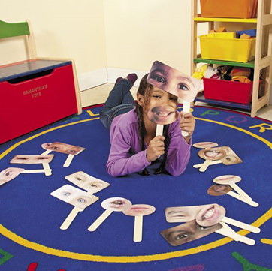

Stoelenspel: Ben je uniek?
Elke leerling gaat boven op zijn/haar stoel staan. Iedereen mag iets vertellen over zichzelf waarvan hij/zij denkt dat het uniek is.
Voorbeeld: Ik ben Joke en ik eet nooit vlees. Of, Ik ben een keer naar in het Atomium geweest.
Zijn er nog kinderen in de klas met dezelfde eigenschap dan steken die hun hand op. Als de eigenschap echt uniek is voor jou, dan mag je blijven staan. Je kan doorspelen tot er nog maar 1 kind recht staat of gewoon tot iedereen aan de beurt geweest is.
Je kan deze zinnen op het bord zetten ter inspiratie:
- Dit doe ik graag …
- Zo zie ik er uit …
- Zo woon ik …
- Zo voel ik me vaak …
- Ik hou van …
- Ik wens …

Venndiagrammen
Laat de kinderen in kleine groepjes samen werken. Elk kind is een eigen cirkel in het venndiagram. Laat hen proberen om in elk onderdeel een unieke eigenschap, of een overeenkomt te noteren met de andere kinderen uit de groep. In een simpele versie kan je ook werken met een bloem waarbij het hartje de gemeenschappelijke eigenschappen moeten voorstellen.

Levende Domino
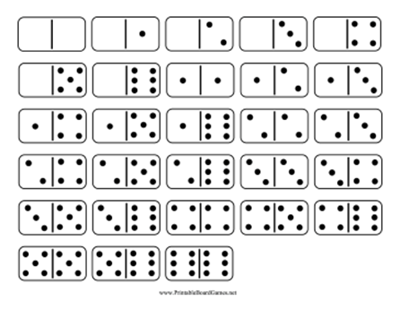
Geef elk kind in de klas een dominoblok. Probeer alle blokken aan elkaar te leggen maar zoek steeds een overeenkomt tussen jezelf en het kind die de vorige blok gelegd heeft. Schrijf die desnoods op de blokken met een post-it.

Wie is het? Feit of mening
De kinderen zie een aantal foto’s van verschillende mensen.
Als leerkracht omschrijf je een van de mensen op de foto De leerlingen raden dan over wie het gaat.
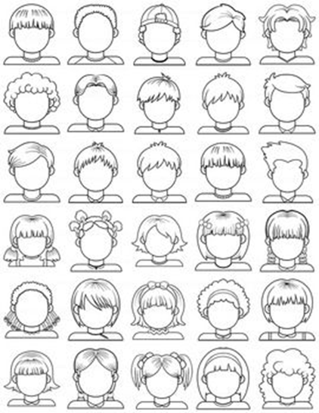
Ze kunnen overleggen of je kan elke leerling een eigen blaadje geven waarop ze een persoon aanduiden of zelf tekenen.

Omschrijving :
• Deze persoon woont niet in België, denk ik.
• De persoon heeft donker haar
• Het is een knappe persoon
• Deze persoon is succesvol
• Deze persoon is gezond
• Het is een jonge persoon
• Deze persoon draagt juwelen
• ...
Kunnen de leerlingen raden over wie het gaat ?
Welke tip was de beste tip ?
Kunnen de leerlingen onderscheid maken tussen feiten en meningen ?
Overloop alle tips nog een keer opnieuw. Deze keer mogen de leerlingen gaan rechtstaan als ze denken dat het over een feit gaat. Ze blijven zitten als ze denken dat de tip een mening is.

Is het juist om aan de hand van wat je ziet een mening over iemand te vormen? Wat denken de leerlingen daarover.
De leerlingen kunnen zelf nog wat verder oefenen aan de hand van deze foto’s of door elkaar te beschrijven.
Nabespreking:
Is het mogelijk dat 2 of meer kinderen helemaal hetzelfde zijn?
Kan je verschillend zijn en toch vrienden?
Was dat een moeilijke opgave? Vond je makkelijker eigenschappen die uniek zijn of makkelijker dingen die gemeenschappelijk zijn.
Vind je het leuk om in de klas iets over jezelf te vertellen?
Ben je soms bang om uniek te zijn ?
Gelijkenissen en verschillen zijn soms zichtbaar en soms onzichtbaar. Moet je mensen daardoor soms anders behandelen?
Liedje: Iedereen is uniek (Meester Gerd)

Het lied is gebaseerd op het nummer Aya Nakamura - Djadja, Meester Gerd heeft er een eigen versie van gemaakt naar aanleiding van een school-thema multiculturaliteit.
Bekijk de video op https://www.youtube.com/watch?v=2Vbe29JG4Q0

Waar je ook komt en gaat,
Welke taal je ook praat
Welke kleur je ook hebt
Liefde is het recept

Wij zijn hier samen
Wij moeten samen
Elkaar verdragen
Liefde dragen
Liefde geven
Samen Leven
De wereld delen
Want

Iedereen is anders
Iedereen is uniek
Iedereen is anders
Samen zijn we muziek
Iedereen is anders
Iedereen is uniek
Iedereen is anders
Samen zijn we muziek

We letten op verschillen maar wat we willen
Is toch hetzelfde
Geen haat of pijn
Gelukkig zijn
Dat is toch hetzelfde
Kleur maakt niet uit
Geloof maakt niet uit
Sla de handen in elkaar en kijk vooruit
Het begint bij jou
Het begint bij mij
Iedereen is anders en dat maakt me blij

Samen zijn we een
Samen zijn we sterker
Iedereen kan meedoen
En aan de wereld werken

Want
Iedereen is anders
Iedereen is uniek
Iedereen is anders
Samen zijn we muziek
Iedereen is anders
Iedereen is uniek
Iedereen is anders
Samen zijn we muziek
Liefde voor iedereen.

Verwerking :
- Zing het lied samen
- Laat de leerlingen ontbrekende woorden aanvullen in de tekst
- Bespreek moeilijke zinnen
- Zijn de leerlingen het eens met wat er gezegd wordt?
- Maak je eigen versie waarin jullie zeggen hoe jullie samenleven in de klas, in Willebroek en in de wereld.
Download de instrumentale versie via https://soundcloud.com/gspotdj/meester-gerd-iedereen-is?in=gspotdj/sets/meester-gerd-kleuterliedjes

Ga je aan de slag met deze lessuggesties en met de kleurplaten? Deel gerust dan ook foto’s met ons.

Contactgegevens:
Dienst Onderwijs
Pastorijstraat 1
2830 Willebroek
03 866 92 04
onderwijs@willebroek.be

